# Webbench afdruk 4e orde LOWPASS

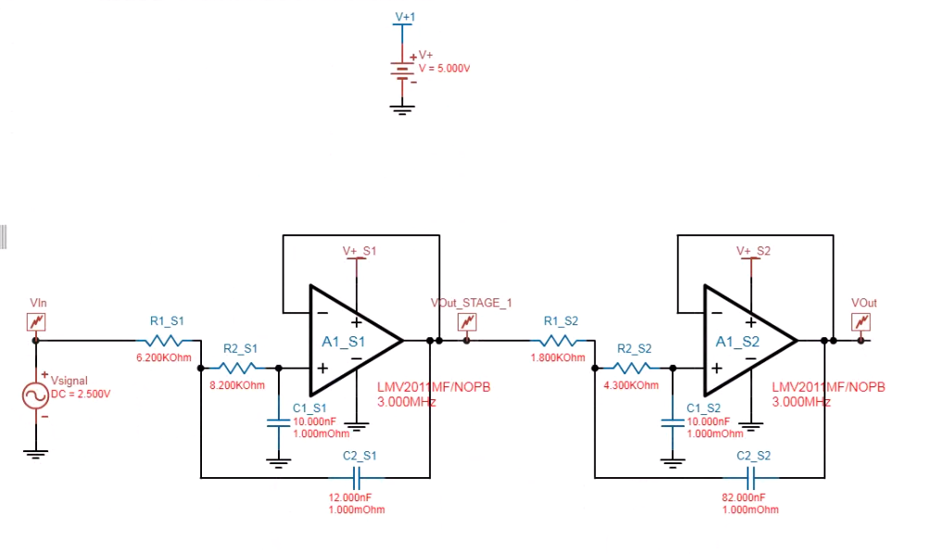

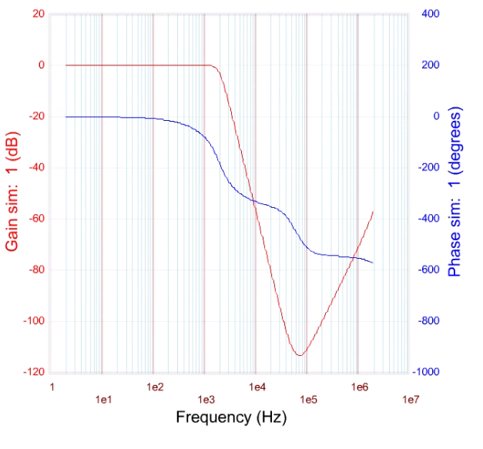

# Opgave1: Eigen filter

Er wordt een 6e orde laagbandfilter gemaakt die een snijdfrequentie heeft van 5kHz en bij 12kHz een verzwakking zal hebben van -45dB.

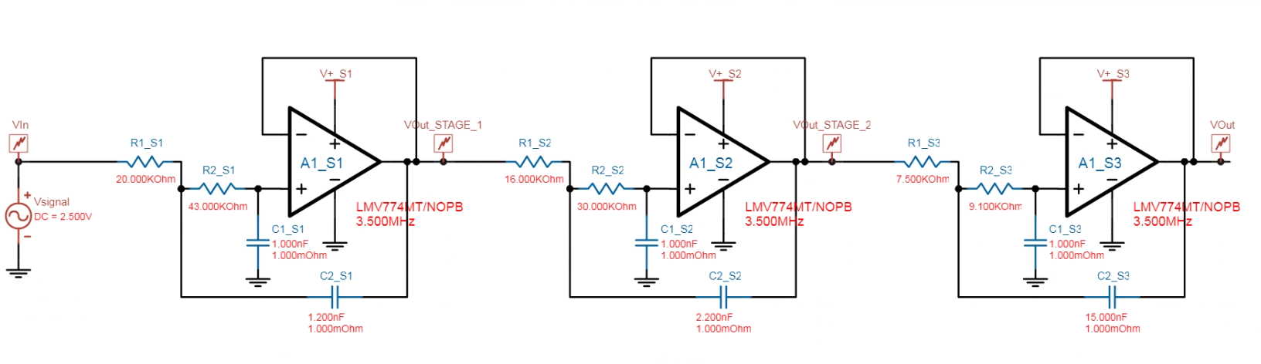

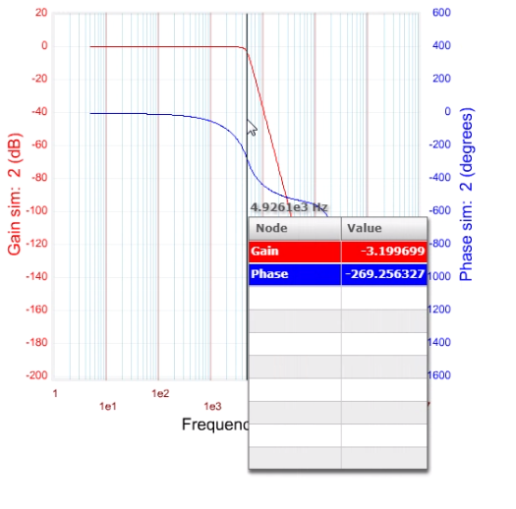

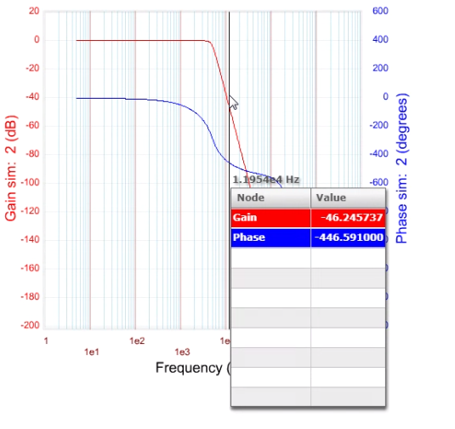

# Psoc schema

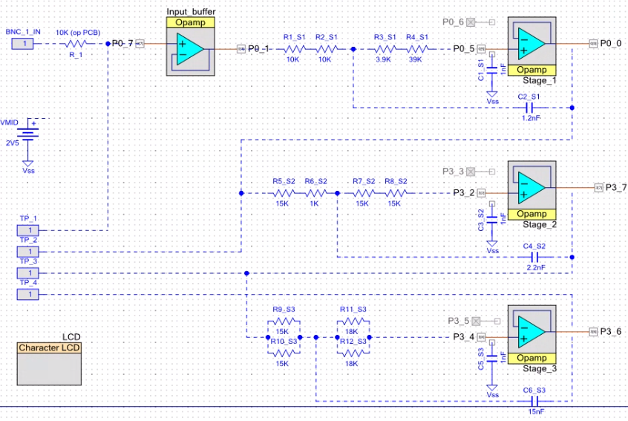

# Conclusies

Op de uitgang van onze filter zagen we dat de DC-component versterkt werd. Dit wijst dus waarschijnlijk op een fout bij het aansluiten waardoor er versterking optreed terwijl dit eigenlijk niet zou mogen.